Тема недели №36

«Царство растений. Травы»
(25.05. 20-29.05.20г.г.)

Дата: «25» мая 2020 г. понедельник

Цель: Подвести к пониманию того, что в природе есть удивительное царство – мир растений; дать представления о культурных растениях и дикорастущих. Закреплять знания о растениях ближайшего окружения, деревьях, кустарниках и травянистых растениях, названия основных (в данной местности) деревьев, их классификацию (лиственные, хвойные, смешанные, фруктовые).

Утренняя гимнастика

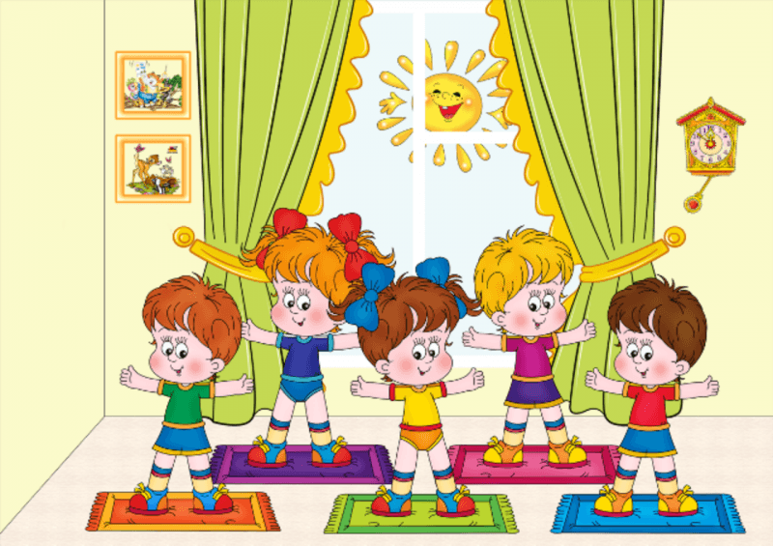
https://pedsovet.su/dou/6578_kartoteka_uprazhneniy_utrenney_gimnastiki_fgos
ОД: Физическое развитие

http://dou8.edu-nv.ru/svedeniya-ob-obrazovatelnoj-organizatsii/938-dokumenty/6328-stranichka-instruktora-po-sportu

ОД: ФЭМП
Тема: Занятие №36 Л.А. Парамонова «Развивающие занятия с детьми 5-6 лет» стр. 746
Цель: Уточнить понимание независимости числа от цвета предметов, размера, расстоянии между ними, форы расположения и от направлении счета; закреплять понимание способов составления числа 5 из двух меньших чисел; учить при ответе на вопросы «Сколько всего?» и «Какой по счету?» пользоваться соответственно порядковыми и количественными числительными.

ОД: Конструирование
Тема: «Букет»О. А. Скоролупова стр.84
Цель: Учить детей видеть и понимать красоту всех цветов и трав, объяснить им, что не бывает цветов не красивых, каждый красив по – своему; воспитывать желание создавать красивые композиции из цветов и веток различных растений, причудливых сучков. Учить создавать различные поделки из природного или бросового материала.

Предлагаем Вам сделать работу совместно с ребенком.
Вот несколько идей!

